**UN PROBLÈME DE TITEICA ET SA GÉNÉRALISATION DANS L’ IMO 1972**

***Conférence pour le Congrès de la SBPMef à Gembloux***

***Août 2016***

***Francisco Bellot Rosado***

***RSME***

*En relisant des problèmes des premières Olympiades Internationales, j’ai retrouvé le sixième de l’IMO 1972, qui se déroula dans les cités polonaises de Varsovie et Torún. Je l’ai identifié comme une généralisation à l’espace euclidien de dimension 3, d’un problème classique de géométrie du plan, publié en roumain dans le livre “Probleme de Geometria” de Gheorge Titeica (Editura Tehnica, Bucarest, 1961, sixième edition). Nous allons voir préalablement le problème dans le plan et aprés nous verrons le problème proposé à l’IMO par la Grande Bretagne, avec plusieurs des solutions qui apparaissent dans la bibliographie. C’est vrai que depuis quelques années les problèmes de géométrie dans l’espace sont très rares à l’IMO dans le moment actuel, mais dans les dix ou quinze premières éditions ces problèmes sur le tetraèdre étaient assez fréquents.*

**Problème 565**

***Si un triangle équilatéral a ses sommets dans trois droites parallèles, dont le distance entre les deux premières est égal à*** *a,* ***et celle entre la seconde et la troisième est égal à*** *b,* ***démontrer que la longueur x du coté du triangle vaut***

***.***

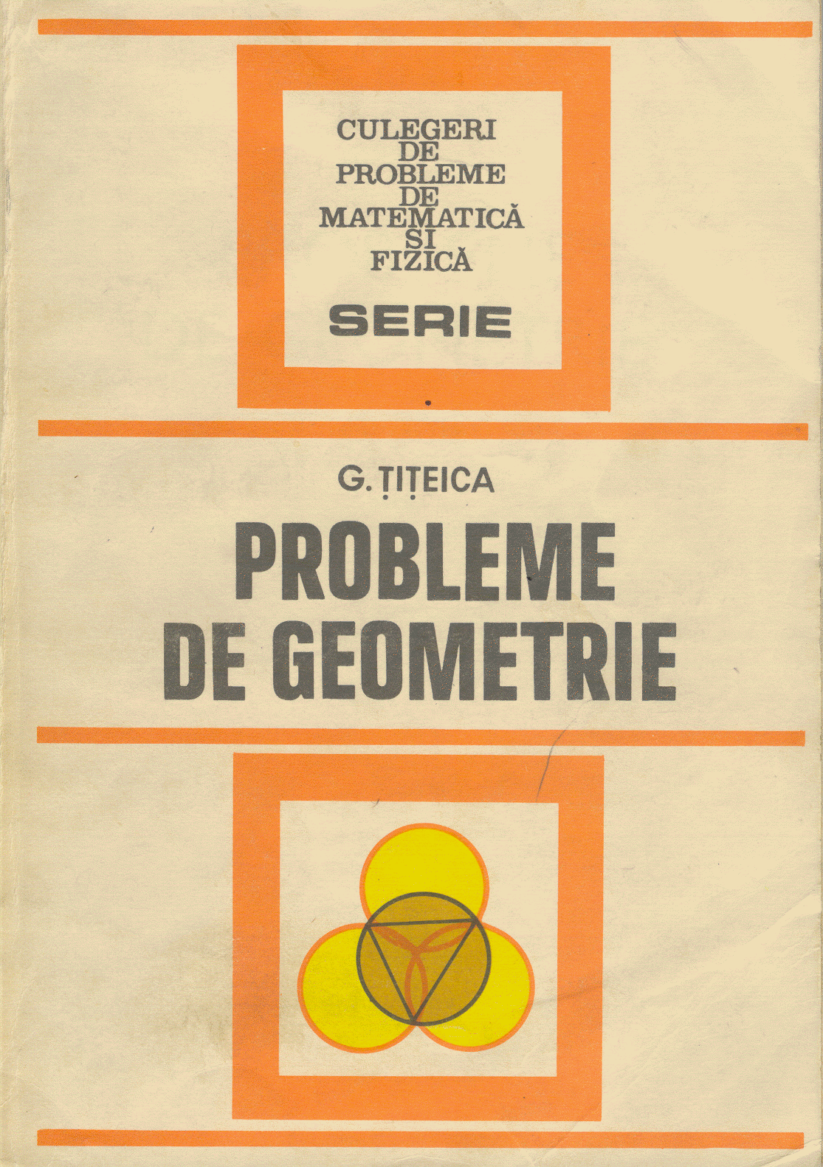

Ce livre contient 1400 problèmes, avec leurs solutions. En Roumanie, la figure de Gheorge Titeica est bien connue et respectée, car il a été un des fondateurs de la Société Mathématique Roumaine vers la fin du XIX-ème siècle. Voici un timbre-poste avec son portrait:

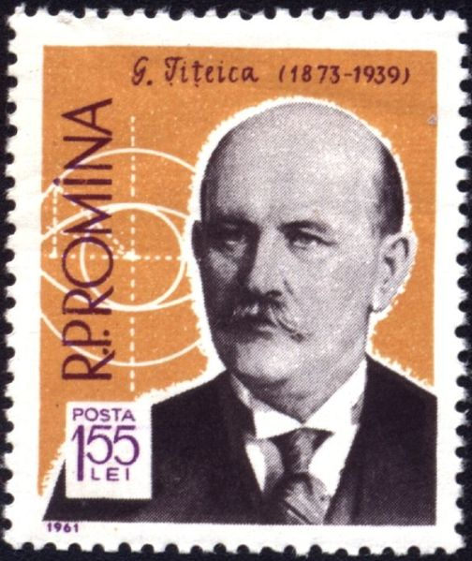

Et alors, le buste de Titeica à la Faculté des Sciences de l’Université de Bucarest:

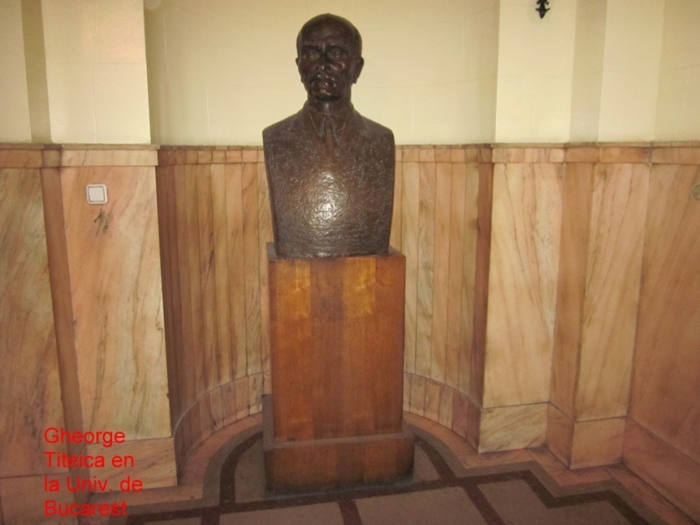

Comme nous verrons, la solution du problème 565 est élémentaire. Dans la figure suivante, on appelle *r* la droite la plus haut, *s* la droite intermédiaire et *t* la droite la plus basse; les sommets du triangle équilatéral ABC sont placés ainsi: A dans *r*, B dans *t* et C dans *s*:

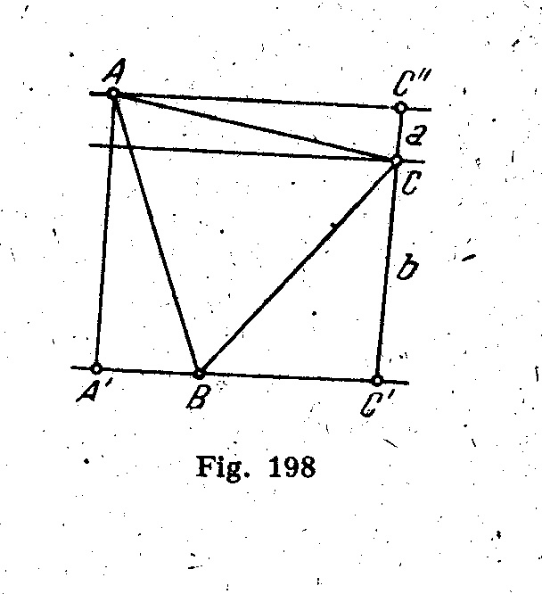

On fait la projection orthogonale du point A sur A’ et du point C sur C’ (tous les deux projections sur *t),* et de C sur C’’(dans *r*).

Alors nous avons

AC’’=A’C’=A’B+BC’.

En appliquant le théorème de Pythagore,

.

En élevant au carré deux fois, en developpant termes et en faisant les simplifications on arrive finalement à

,

Et comme *x* doit ètre différent de zéro pour que le problème ait un sens, il en résulte

.

Bien que le problème ne le demande pas, la construction euclidienne du triangle du problème est aussi connue; je transcris ici la solution du libre ***Il problema geométrico: dal compasso al Cabri, Interlinea editrice, 2001,*** dont les auteurs sont **Italo D’Ignazio (†) et Ercole Suppa.**

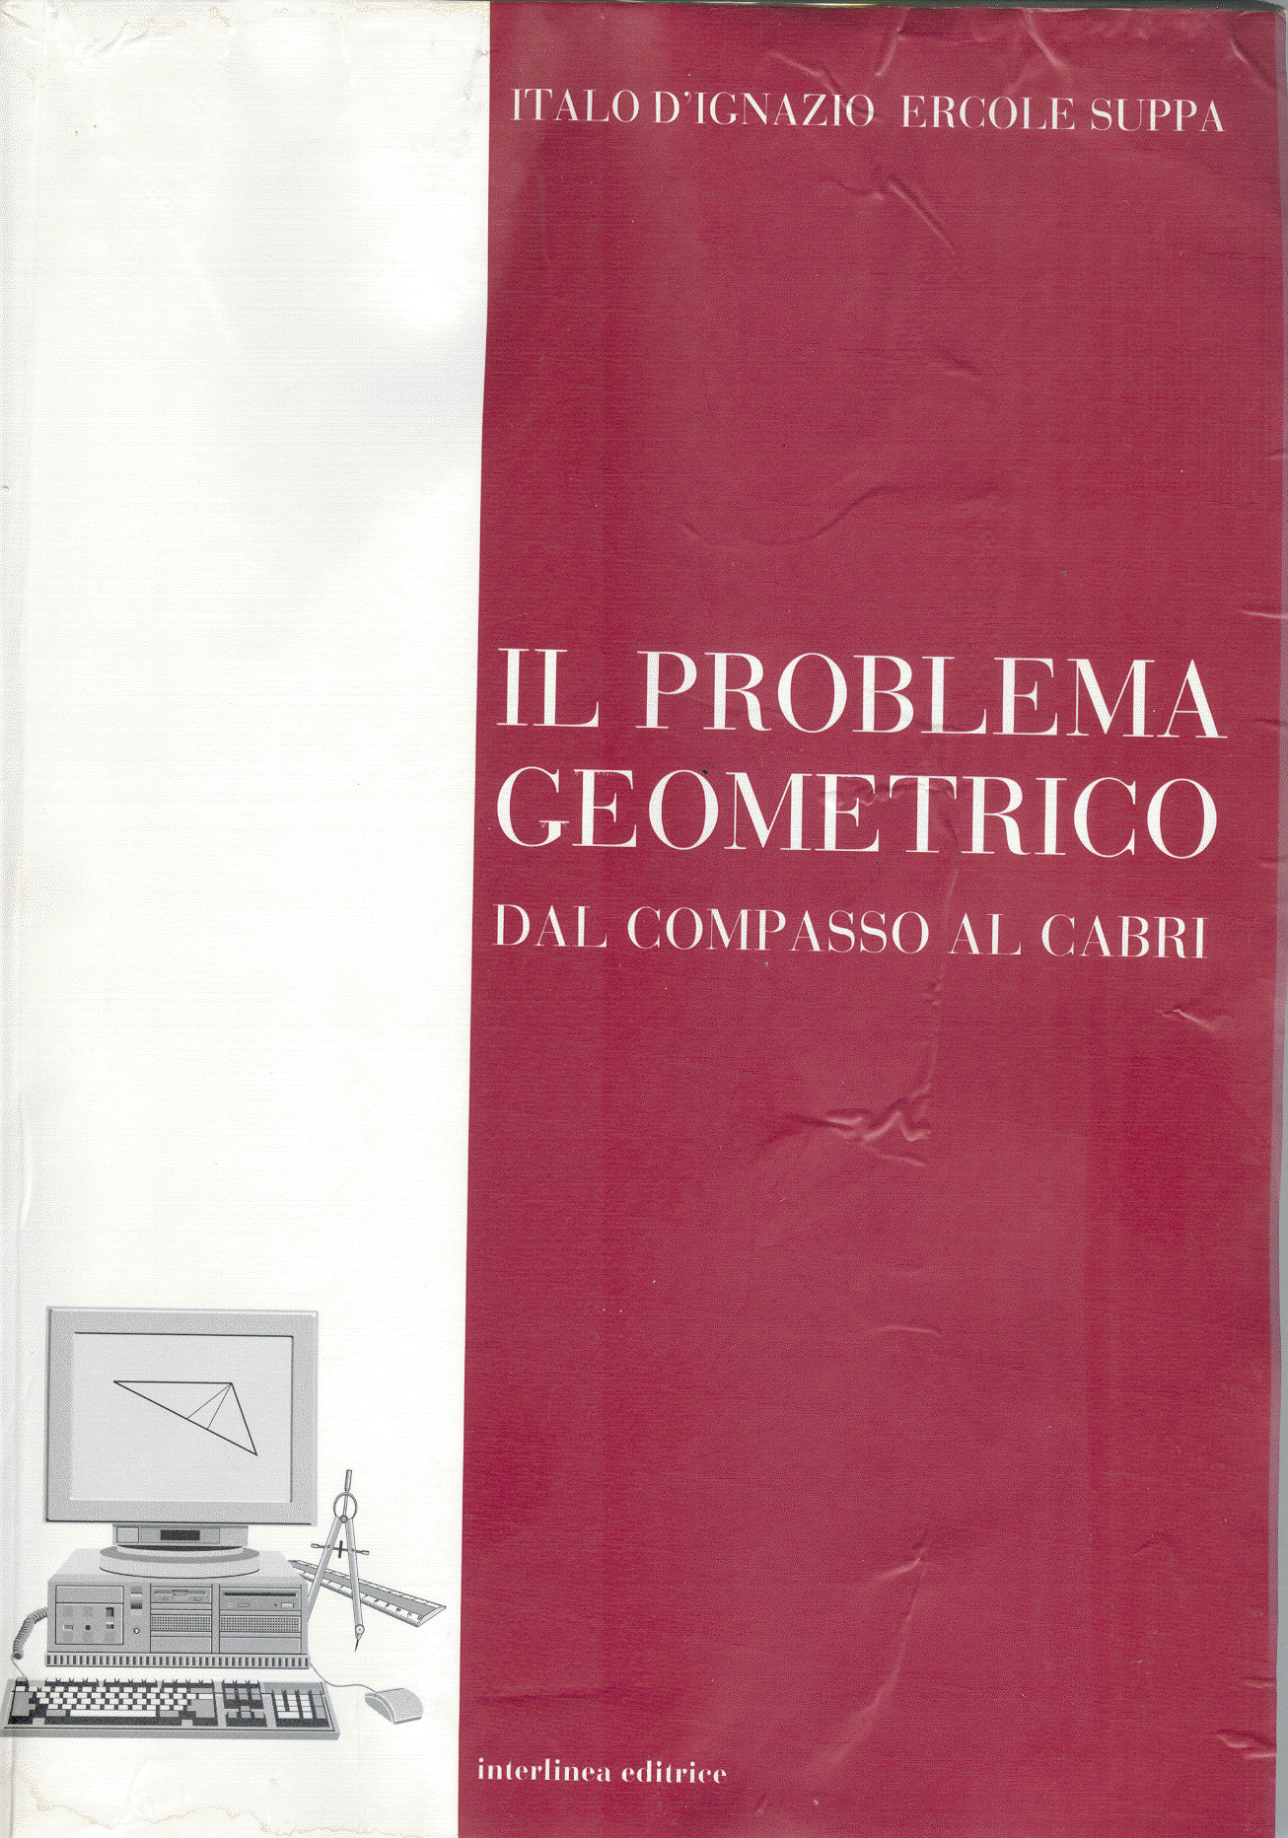

Pour trouver la droite r’, image de r dans une rotation d’angle α il suffit transformer deux points arbitraires de r, A et B, et joindre les images correspondantes. D’une manière plus simple, on peut faire tourner le pied H de la droite perpendiculaire à r en passant par O (le centre de la rotation) et tracer par l’image H’ de H la perpendiculaire à OH’:

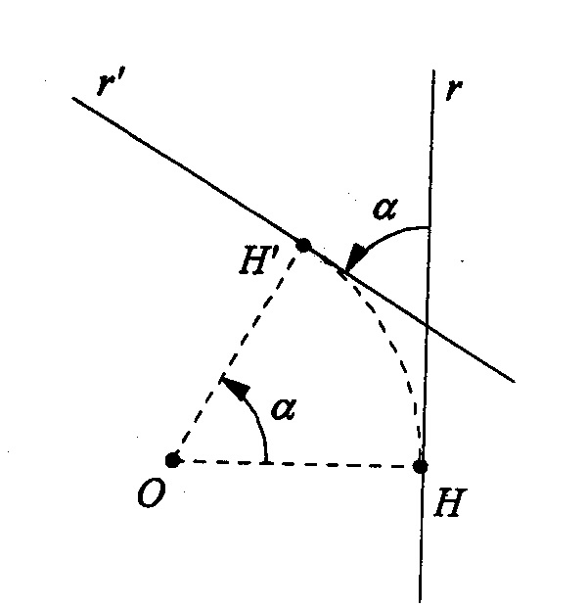

Alors, dans le problème de Titeica, la construction du triangle equilatéral ABC dont les sommets sont sur les trois droites parallèles *a,b,c*est ainsi obtenue:

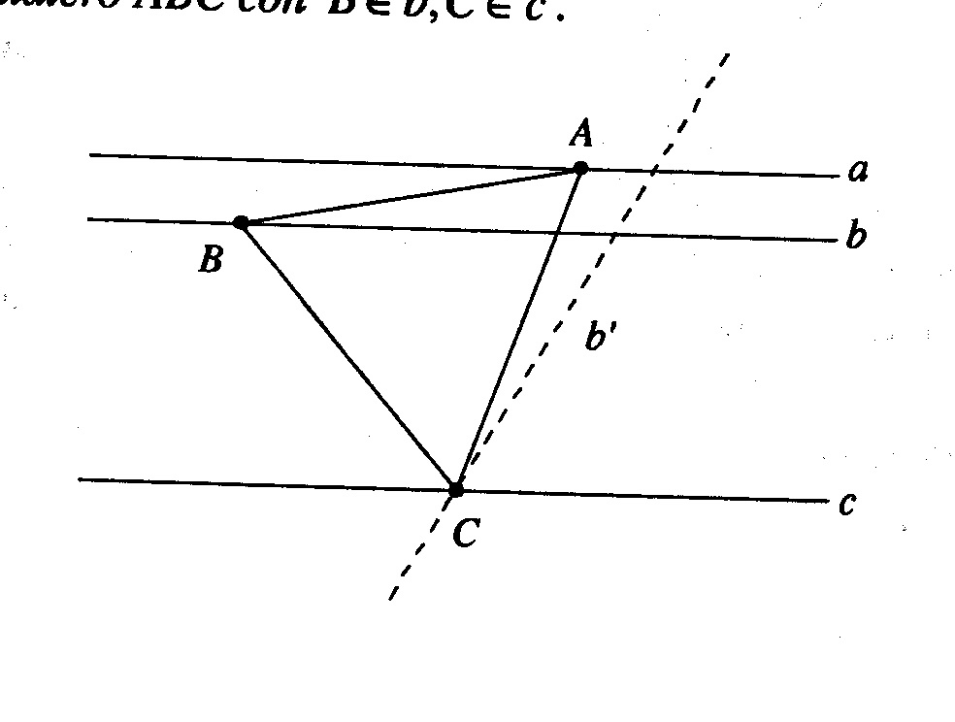

On suppose le problème résolu; alors, si le coté AB tourne 60º autour de A, le point B se transforme en C. Dans cette rotation, la droite b (qui passe par B) se transforme en b’, qui coupe c en le sommet C. Ceci conduit à la construction suivante: ***On trace la droite b’, transformée de b dans la rotation de 60º avec centre A; et nous appellons C au point en lequel b’ coupe la droite c. Ceci determine le coté AC du triangle, et aprés on trouve immédiatement B.***

*Observation: la rotation peut se faire dans deux sens; les deux triangles que l’on obtient sont solutions du problème.*

Dans la XIV I.M.O. de 1972, déroulée en Pologne, la Grande Bretagne proposa le problème qui fut choisi comme problème 6:

**Problème 6 (XIV IMO)**

***Étant donnés quatre plans parallèles, prouver qu’il existe un tétraèdre régulier qui a un sommet dans chacun des ces plans.***

Il est claire qu’il s’agit d’une généralisation directe du problème de Titeica.

Presque toutes les solutions de ce problème qui ont été publiées, ont une structure semblable:

***On suppose qu’on connait les trois distances mutuelles entre les plans parallèles donnés.***

***Sans perte de généralité, on peut aussi supposer qu’un des sommets du tétraèdre cherché, A par example, appartient au plan plus bas des quatre.***

***Puisque une homothètie dans l’espace, avec centre en A, transforme un tétraèdre régulier dans un autre, on adjuste le rapport de la transformation convenablement, en utilisant les distances entre les plans, d’une manière telle que les trois sommets du tétraèdre initial se transforment en les sommets du tétraèdre appartenant aux trois autres plans donnés, ce qui termine le problème.***

*Nous verrons avec un peu de détail une de ces solutions qu’on pourraient appeler “canoniques”, el quelques autres qui ont quelque caractéristique qui les distingue.*

***Exemple de solution “canonique”: celle de Davidson et Recio dans [3]. Ainsi sont les solutions incluses dans [1], [5], [6], [8], [9] et la première solution [11].***

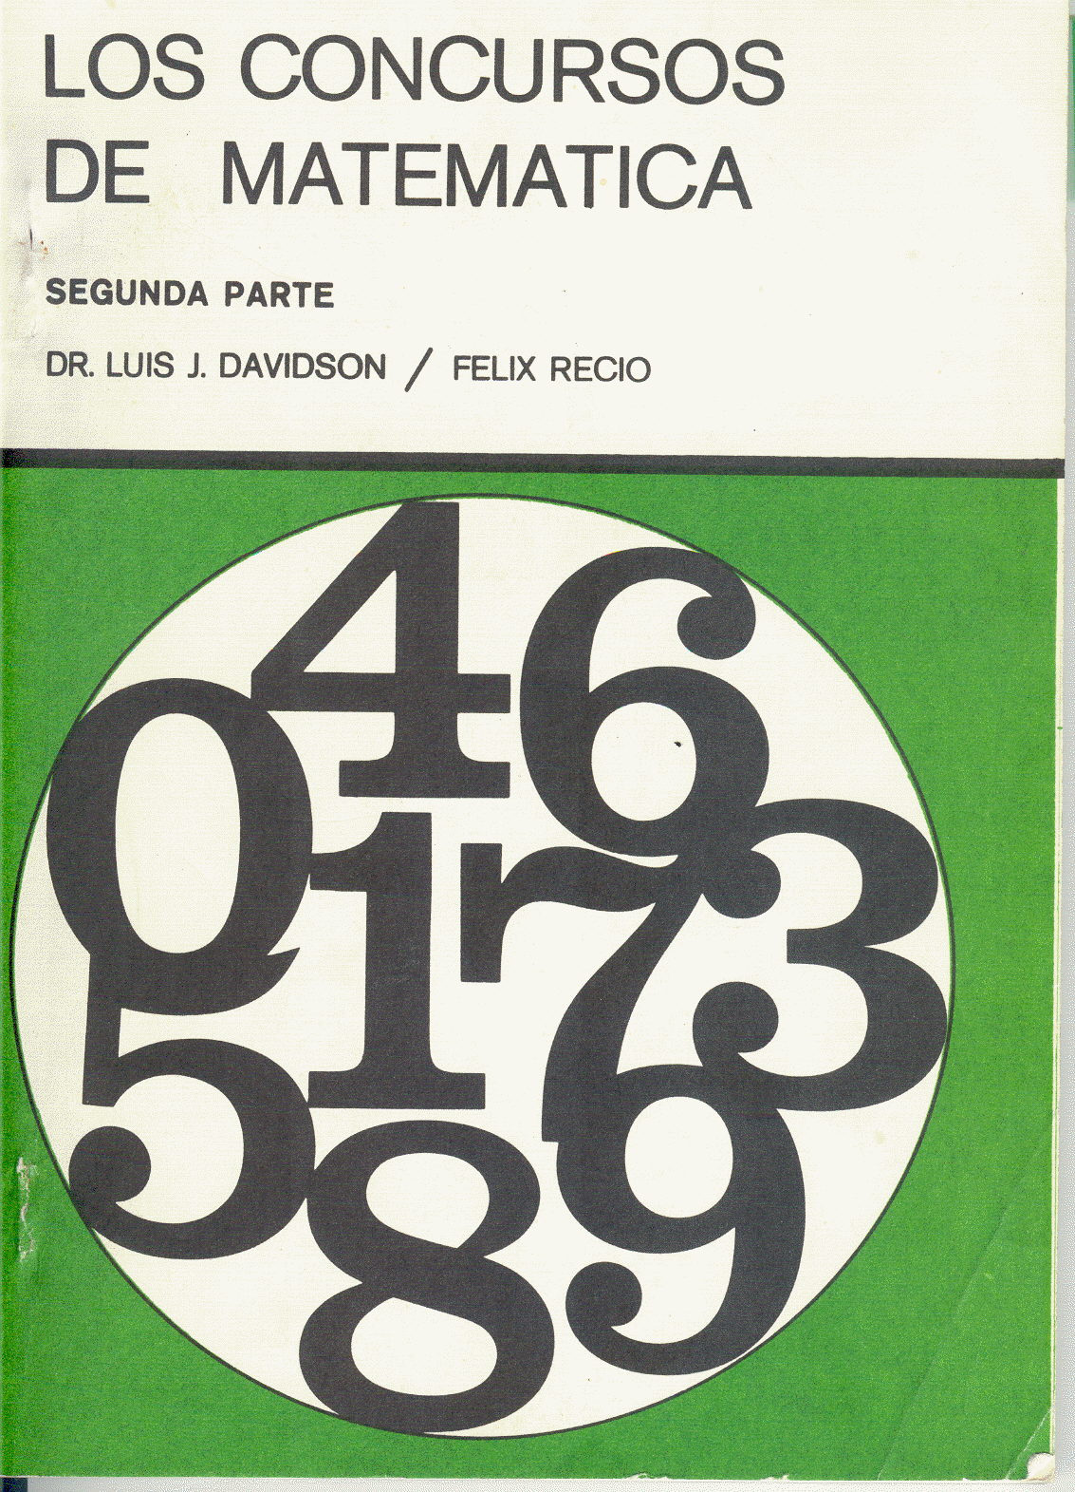

Soient E1, E2, E3, E4 les plans donnés, ordonnés selon leurs points d’intersection avec une droite *r*, normale aux plans.

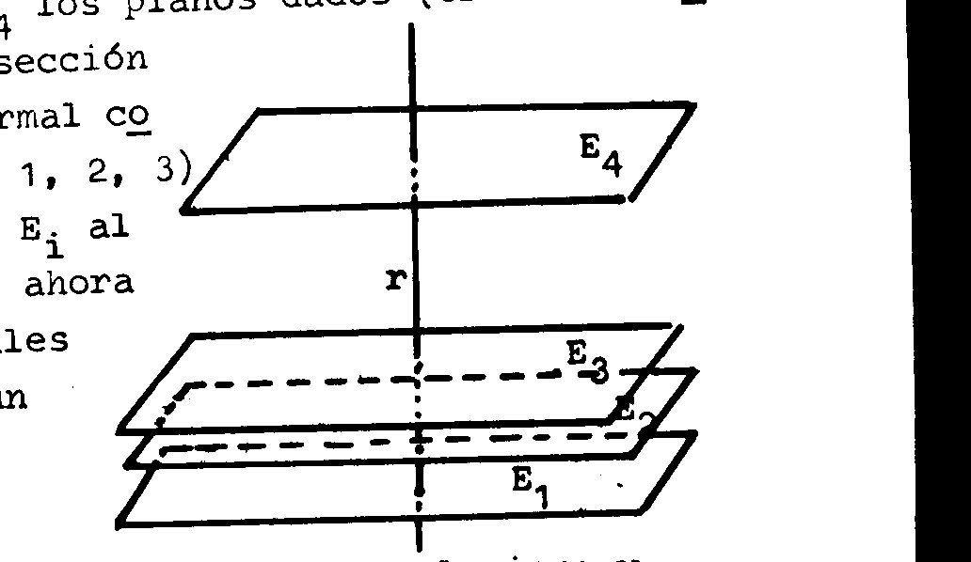

Soit di (i=1, 2, 3) la distance du plan Ei au plan Ei+1. Nous allons trouver le point Pi dans le plan Ei tel que P1P2P3P4 soient les sommets d’un tétraèdre régulier.

Nous partons d’un tétraèdre régulier arbitraire P’1P’2P’3P’4.

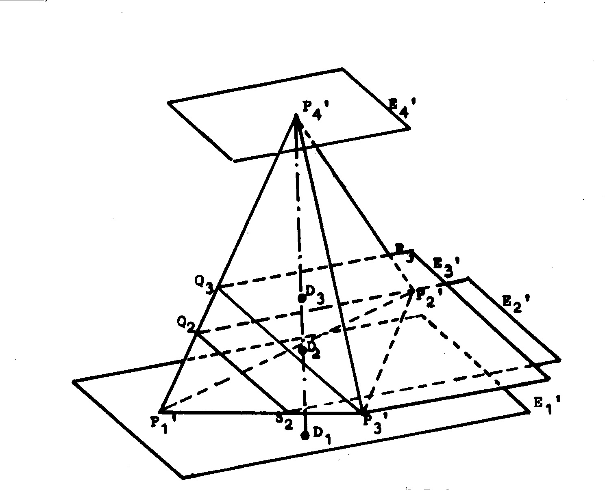

Soient Q2 et Q3 les points du segment P’1P’4 tels que

 (1).

Soient encore les points R3 (du segment P’2P’4) et S2 (du segment P’1P’3) tels que

 .

Ainsi on a que les droites Q3R3 et Q2P’2 sont parallèles, et de même avec les droites Q2S2 et Q3P’3. Donc, les plans E’2 = Q2P’2S2 et E’3 = Q3R3P’3 sont parallèles aussi.

Soient E’1et E’4 les plans paralleles à E’2 qui passent par P’1 et P’4, respectivement.

La droite passant par P’4 qui est perpendiculaire au plan E’1 coupe les plans E’1, E’2, E’3 en D1, D2, D3, respectivement, et soient d’1, d’2, d’3 les distances entre les plans.

Alors, par le théorème de Thales, on a

 ,

et, d’autre part, par (1), on a aussi

.

En fin, en faisant une homothètie dans l’espace, de centre P’1 et rapport *k,* nous avons la solution du problème, car les images des points P’i sont les points Pi et les images des plans E’i sont les plans Ei.

***Seconde partie de la solution de Reiman***

Le professeur hongrois István Reiman, dans son libre sur l’IMO (1959 – 1999)[11] présente deux solutions. La technique de la première de celles-ci est “canonique” et nous n’insisterons plus sur elle. Dans sa seconde solution il dit que la versión originale du problème, présentée au Jury International, demandait aussi la determination de la longueur de l’arête du tétraèdre, en fonction des distances entre les plans parallèles, et il résout le problème avec la géométrie analytique de l’espace. Nous ne donneront pas ici les détails de cette solution, mais disons que la longueur de l’arête est

.

Ici, *b, c, d* sont les distances mutuelles entre les quatre plans parallèles.

***Autres solutions***

La solution de Greitzer dans [6] est semblable à la première de Reiman, en utilisant le calcul vectoriel. Et la même chose peut être dite de celle de Gerll et Girard, qui est une des premières à la portée des lecteurs de l’Europe Occidentale [5]. La solution du livre de Becheanu [1] termine d’une manière assez surprenante. Il appelle *a* l’arête du tétraèdre, établit les rapports des distances entre les plans et les points des arêtes determinées entre eux par les distances entre les plans parallèles et finit abruptement avec l’affirmation suivante:

**Ces égalités peuvent être considerées comme un système de sept équations linéaires. Il possède une solution positive pour un valeur convenablement choissie de *a.***

La versión du problème publiée dans [4], le fameux “IMO Compendium” oú sont publiées toutes les listes courtes et longues de problèmes proposés dans l’IMO, est intéressante. Comme disait Reimann, l’énoncé proposé au Jury International avait deux parties:

1. **Un plan  passse pour le sommet O du tétraèdre régulier OPQR. Soient** *p.q,r* **les distances orientées de P, Q R à  mesurés au long d’une normale à , orientée. Démontrer que**

** (*),**

**oú** *a* **est la longueur de l’arête du tétraèdre.**

1. **Etant donnés quatre plans parallèles distincts, démontrer qu’il existe un tétraèdre régulier avec un sommet dans chaque plan.**

Pour la partie a), on considère le cube circonscrit au tétraèdre, OQ1PR1O1QP1R (c’est à dire, le cube dont les diagonales des faces sont les arêtes du tétraèdre):

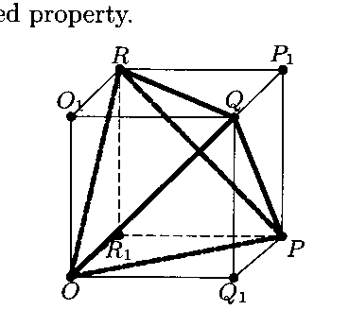

La arête du cube vaut .

Le membre gauche de l’égalité (*) est la somme des carrés des projections des arètes du tétraèdre sur une perpendiculaire . D’autre part, si *l* forme des angles  avec OO1, OQ1, OR1 respectivement, alors les projections de OP et QR sur la droite *l* ont comme longueurs .

Ces angles sont connus sous le nom d’angles d’Euler, dont la somme des carrés de leurs cosinus vaut 1.

Par adition de toutes les expressions nous avons

.

La solution de la partie b), qui est celle que conserva le Jury International pour proposer au concours, est la suivante:

Nous allons faire la construction du tétraèdre, d’arète *a,* donnée par l’expression trouvée dans l’item a). Nous prenons O arbitrairement sur, et soient *p,q,r* les distances à O depuis. Comme , nous pouvons choisir P dans le plan n’importe oú, à distance *a* de O, et Q parmi les deux points de  à distance *a* de O et de P. Considérons le quatrième sommet du tétraèdre: sa distance à  doit vérifier l’égalité de l’item a): c’est-à-dire, il y a deux valeurs pour cette distance; l’une d’eux est *r* et lá doit être posé R dans le plan.

***La solution de Morozova [10] et de Hanjs [7]***

Avant d’exposer cette solution, je veux remercier aux deux personnes grâce à lesquelles j’ai pu avoir una traduction de la versión en croate [7] : ma exélève Maria Luisa Romo (de Guayaquil, Ecuador), et son fiancé, Veljko Sekelj, de Zagreb, que gracieusement ont attendu ma demande d’aide.

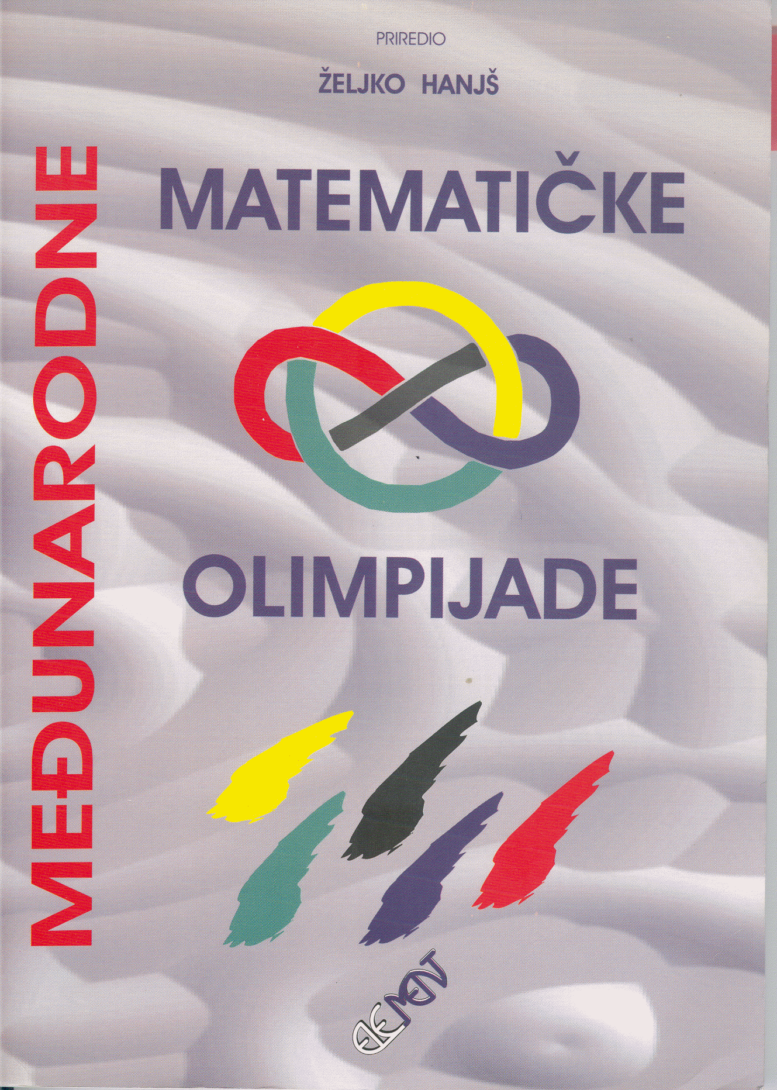

Cette versión utilise le problème de Titeica comme un lemme.

Soient  les plans parallèls donnés, oú nous pouvons supposser que les trois derniers sont au même coté du premier, et ses distances respectives à ceci sont *d1,d2 et d3 avec .*

Prenons nous un plan  tel que l’angle entre la perpendiculaire à ce plan et la perpendiculaire à  soit . Leurs intersections avec les plans  sont les droites parallèles  (on les voit comme des points dans la figure).

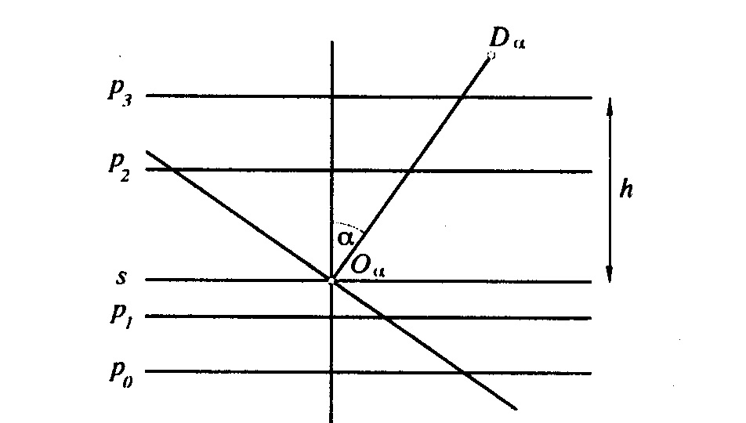

Maintenant nous allons utiliser le lemme.

Nous voyons que les distances de la première des trois droites parallèles aux autres deux sont, respectivement,.

Nous appellerons  le triangle construit selon le lemme. La longueuer de son coté sera appellée .

La homothétie dans le plan , de centre en  et rapport  transforme le triangle construit selon le lemme en autre triangle équilateral, dont le coté vaut et ses sommets sont placés dans les droites parallèles, et les distances de deux d’elles à la troisième sont *d1* et *d2*. La longueur du coté du triangle ainsi obtenu est complètement determinée par ces deux distances, et elle est constant si les plans considerés sont fixeés. Nous appelerons *a* à cette longueuer, et nous avons

.

Alors nous calculerons la distance du centre du triangleau plan .

Soit  le milieu point du coté . En prenant le plan qui contient la droite  et il est perpendiculaire au plan , nous pouvons voir que la distance de  à  est ègale à .

Si nous prenons le plan perpendiculaire à  qui contient la droite , et en rappellant que , la distance de à  sera , c’est-à-dire, ne depende pas de *a.* Ceci signifie que les centres de tous les possibles triangles équilateraux avec ses sommets appartenent à  sont tous contenus dans un plan unique qui est à distance constante de et par conséquence, aussi à distance constante de .

On appelle *h* la distance de  à .

Nous allons construiré un tétraèdre régulier  dont la base est le triangle . Des deux possibilités pour le quatrième sommet, nous choissiserons laquelle tel que  soit le plus lointain de .

La longueuer de la hauteur  du tétraèdre ainsi construit est.

Nous prenons le plan perpendiculair à  qui contient la droite .

Alors les intersections de ce plan avec  sont *p0,p1,p2,p3 et s, et la distance entre * et est

.

La condition nécessaire et suffissante pour que le point  soit dans le plan  est ce que la distance trouvée soit ègale a *h,* c’est-à-dire que

.

Mais un tel angle existe, et donce le problème est résolu.

**Bibliographie**

Dans les titres suivants le problème a une solution proposée.

1. **Becheanu,M.: *International Mathematical Olympiads 1959-2000. Academic Distribution Center, 2001.***
2. **Cruz,L. & Lupercio, E.: *Matemáticas Iniciales (Las Olimpiadas de Matemáticas). Ed. EASO, México (sin fecha).***
3. **Davidson, L. & Recio, F.:*Los Concursos de Matemática (2ª parte), MINED, La Habana 1975.***
4. **Djukic,D. *et al.:The IMO Compendium (A collection of Problems suggested for the International Mathematical Olympiads). Springer 2005.***
5. **Gerll,D. & Girard,G.: *Les Olympiades Internationales de Mathématique. Hachette, 1976.***
6. **Greitzer, S.L.: *International Mathematical Olympiads 1959-1977. MAA New Mathematical Library 27, 1978.***
7. **Hanjs, Zeljko :*Medunarodne Matematicke Olimpijade (en serbo-croata).Element, Zagreb 1997.***
8. **Hornschuh, H-D: *Internationale Mathematik-Olympiaden II. Manz Verlag, München 1983,***
9. **Kontogiannis, D.G.: *Mathematikes Olympiades (en griego). Ed. del autor, Atenas 1981.***
10. **Morozova, E.A. & Petrakov, I.C & Skvorshov, V.A.:*Meshdunarodnie Mathematicheskie Olympiadi (en ruso). Moscú, Proshvechenie 1976.***
11. **Reiman, István: *International Mathematical Olympiad 1959-1999. Wimbledon Pub. Co. 2001.***